**Manual Instalación Ubuntu**

Requisitos recomendados para instalar Ubuntu:

* 2GHz dual Core procesador
* 4GB de RAM
* 25 GB de almacenamiento
* Puerto USB o lector de discos
* Conexión a internet

Requisitos mínimos para instalar Ubuntu:

* 2GHz dual Core procesador
* 4GB de RAM
* 8.6 GB de almacenamiento
* Puerto USB o lector de discos
* VGA 1024x768

Pasos de como instalar Ubuntu.

1. Ir a la página oficial: <https://ubuntu.com>

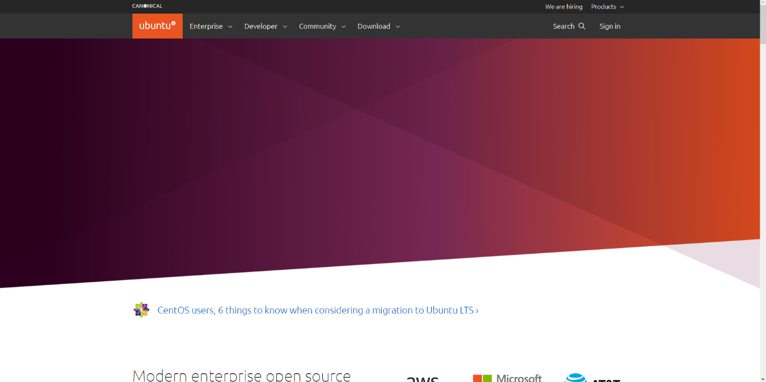

1. Seleccionar la opción de Download

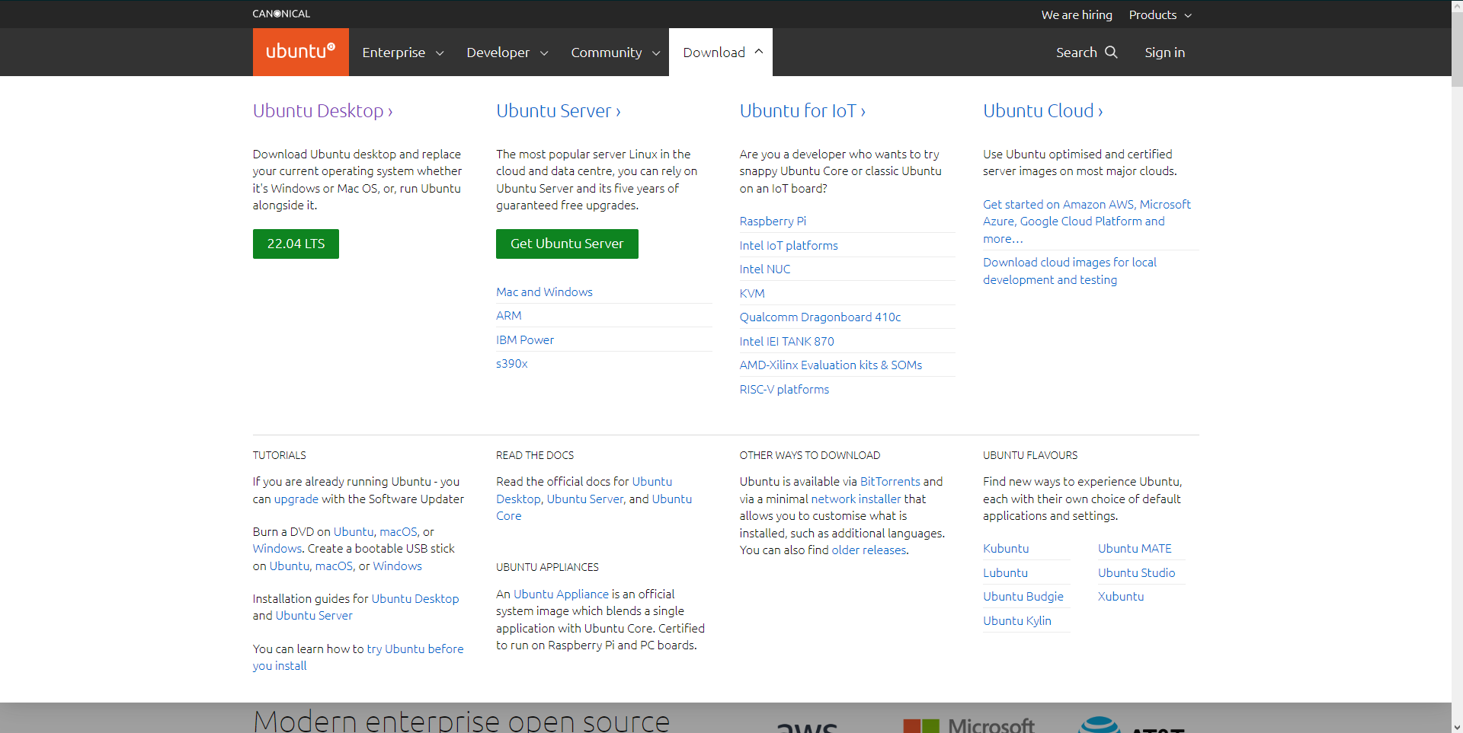

1. Seleccionar la 1er opción para descargar la última versión de Ubuntu y esperar a que se termine de descargar.

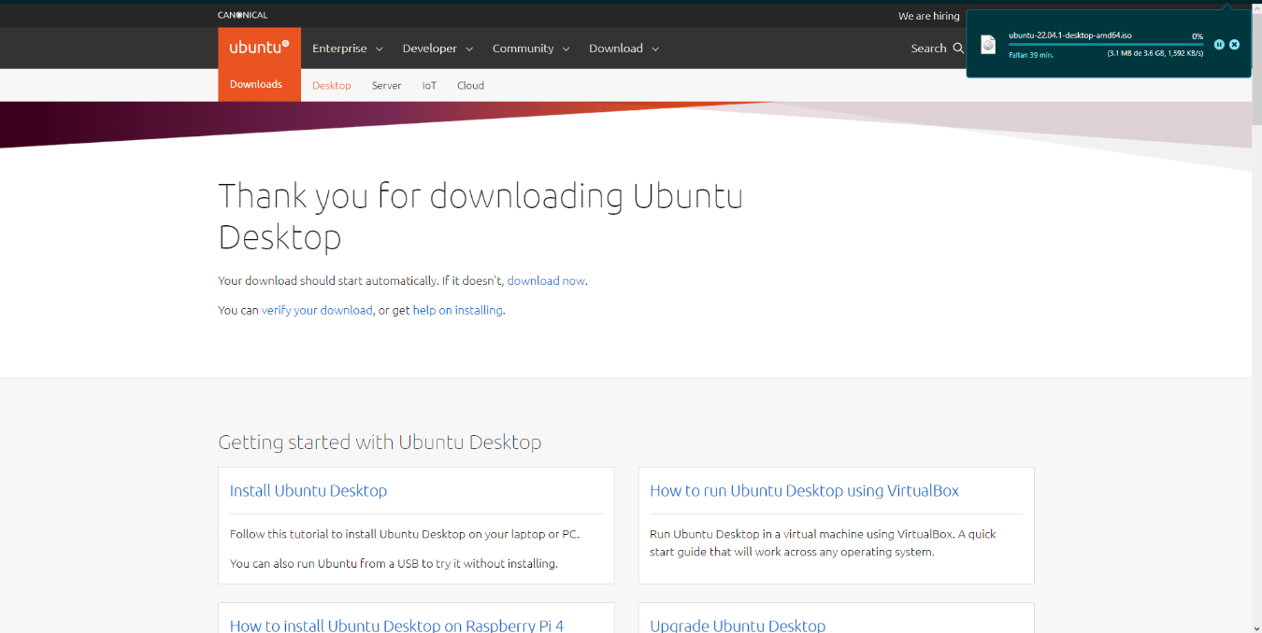

1. Entrar a la pagina oficial de Rufus: <https://rufus.ie/es/>

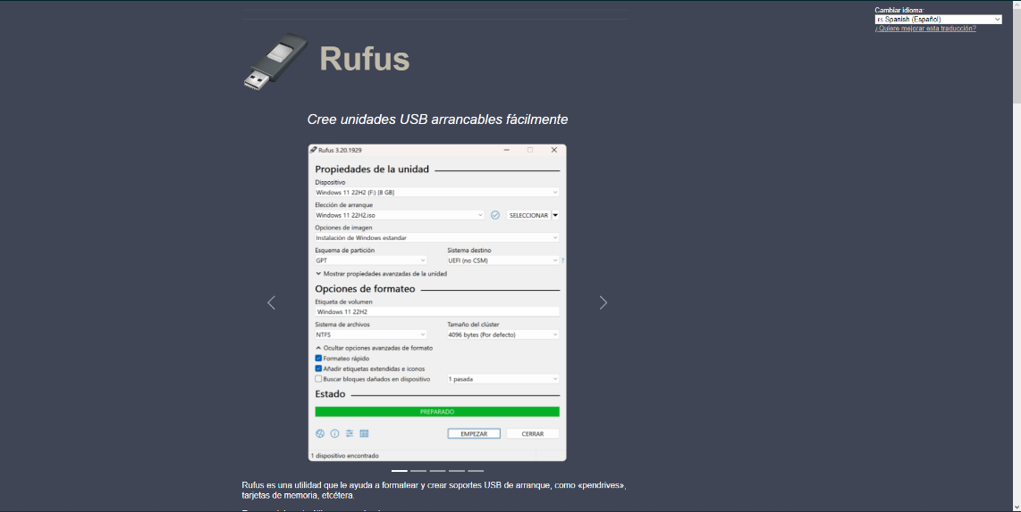

1. Descargar Rufus y esperar a que termine de descargase.

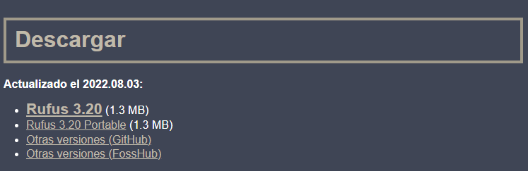

1. Abrir Rufus

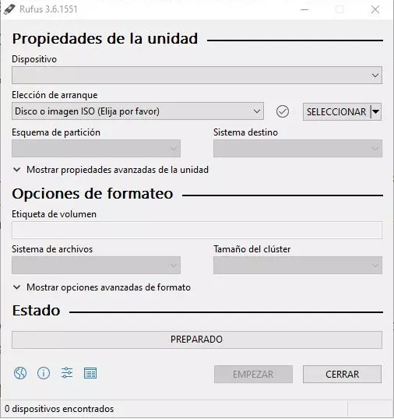

1. Seleccionar la USB donde se instalará el sistema operativo y el ISO que descargamos de la página oficial y dar clic en empezar.

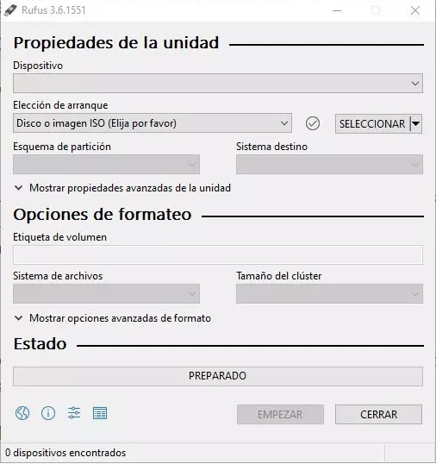

1. Conectar el USB a la computadora que deseamos instalar Ubuntu, mientras se encuentra apagada.
2. Entrar al Boot Menu del ordenador (Este cambia dependiendo de la marca del ordenador) y seleccionar la memoria usb.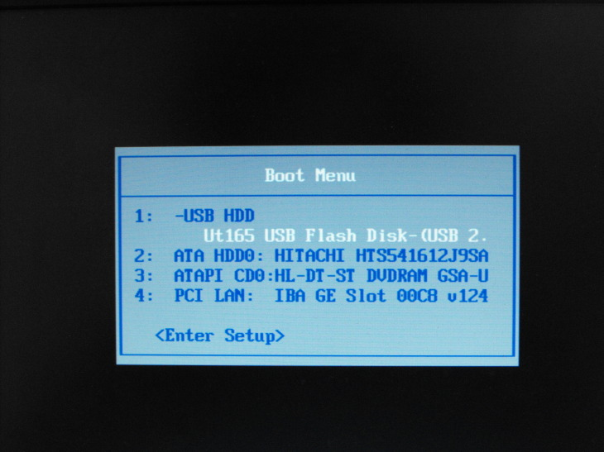
3. Una vez iniciado, Seleccionar el idioma de instalación.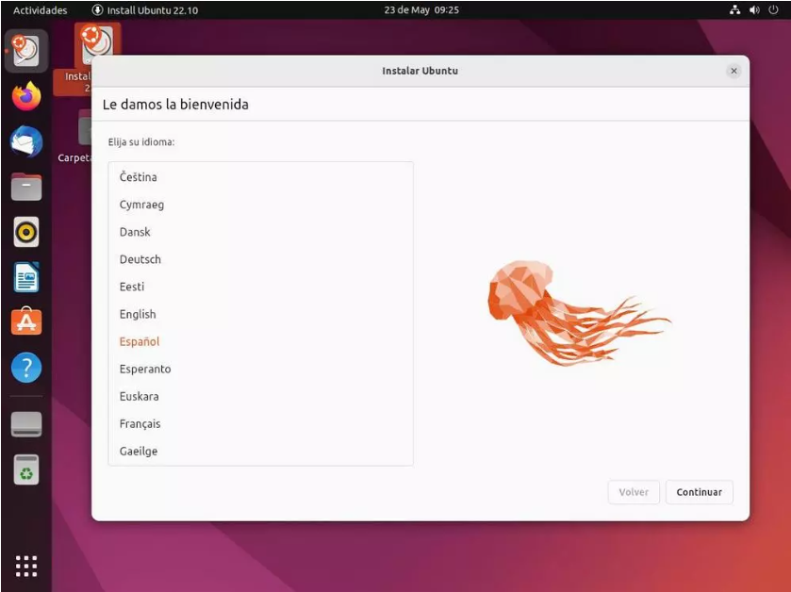
4. Seleccionar la distribución del teclado.

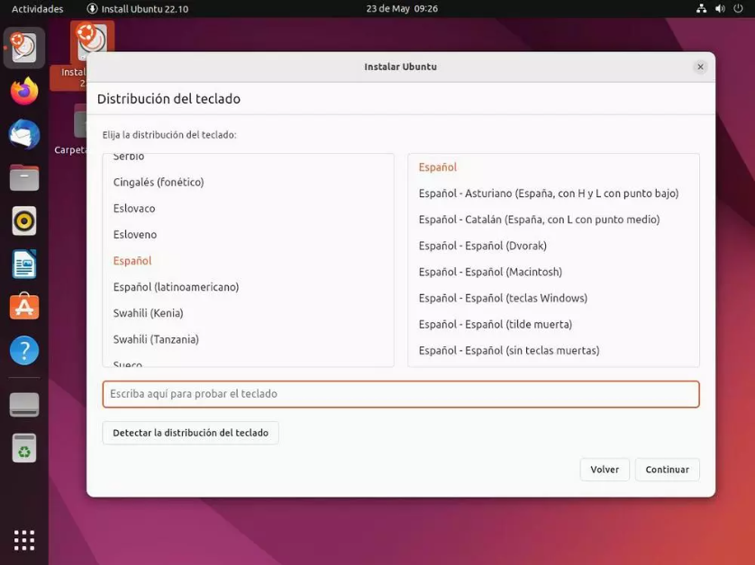

1. Seleccionar de que manera nos conectaremos a internet o si no deseamos conectarnos a internet.

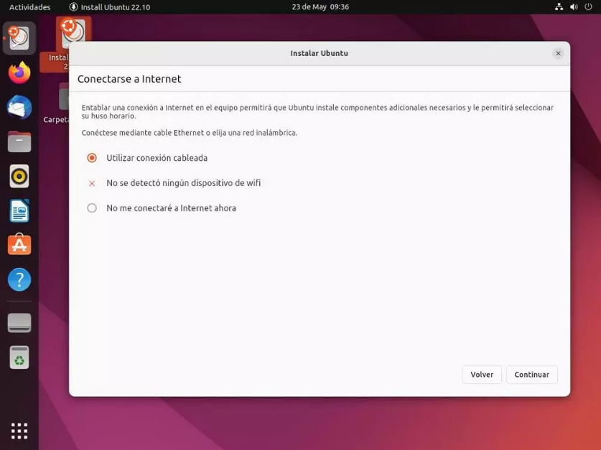

1. Seleccionar el tipo de instalación:

Normal: Programas extras para ofimática, multimedia y juegos.

Mínima: Lo necesario para funcionar y navegador web

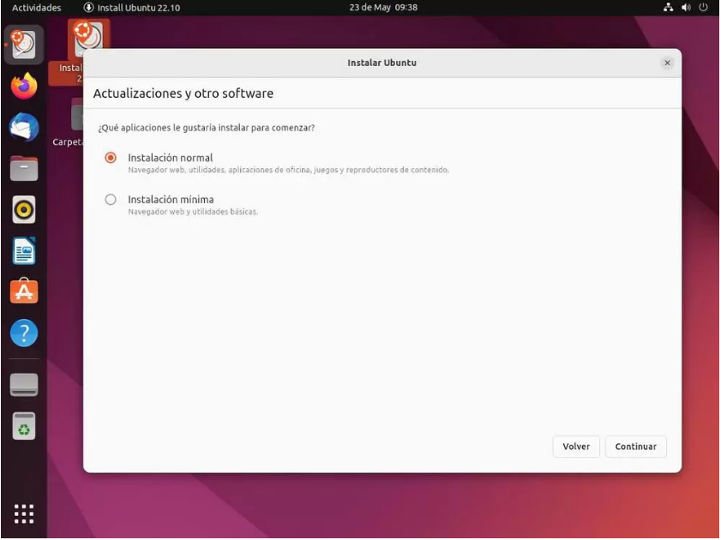

1. Seleccionar si deseamos formatear el disco duro o crear una partición única para el SO.

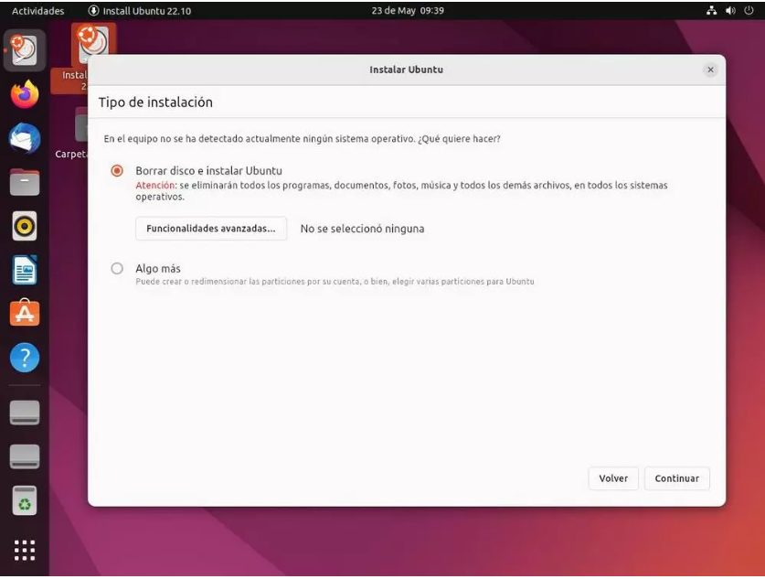

1. Observaremos un resumen de nuestra instalación si todo esta bien seleccionar “Comenzar instalación”.

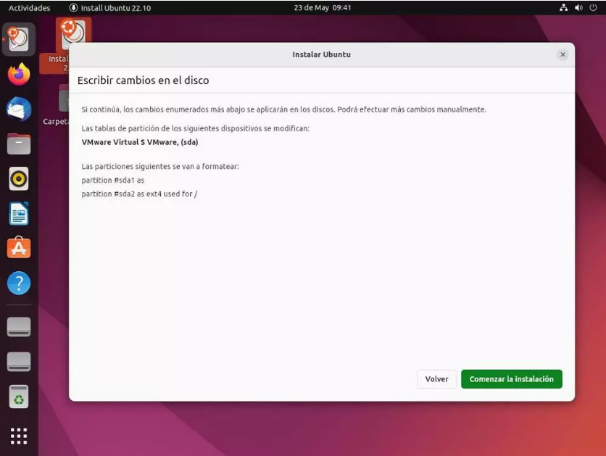

1. Mientras se instala el SO nos pedirá rellenar algunos datos como nuestro país y horario.

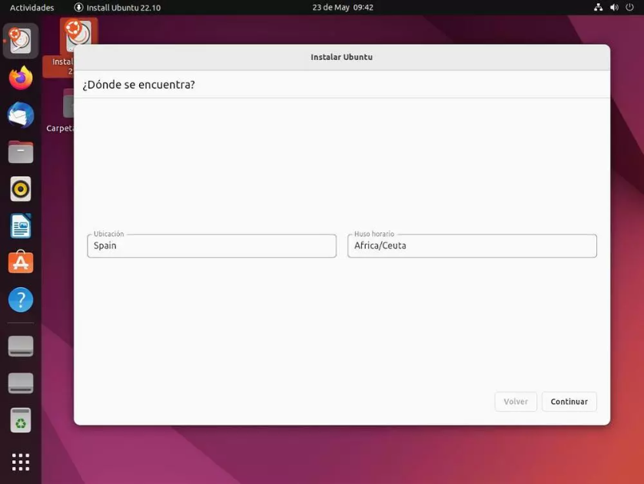

1. Rellenar algunos datos personales para su uso como el nombre y contraseña

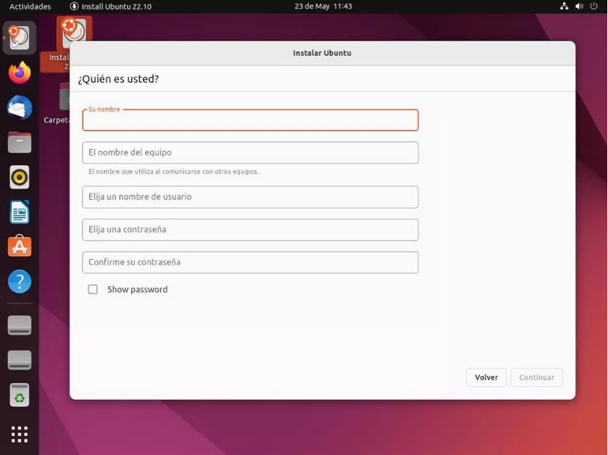

1. Esperar a que se termine la instalación.

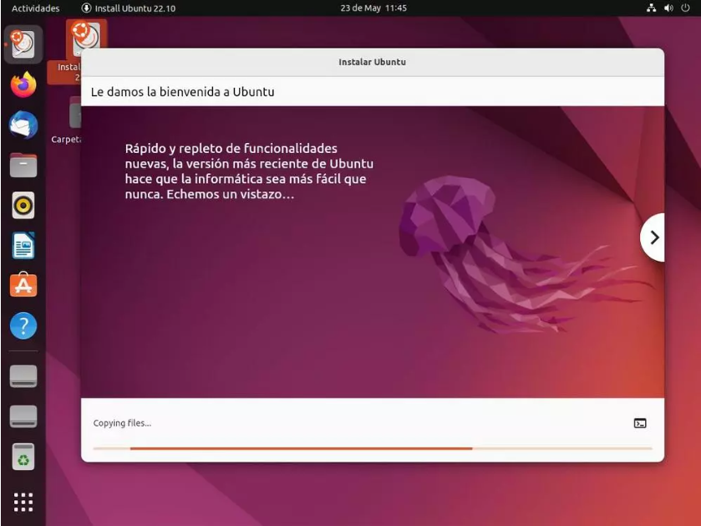

1. Una vez terminado la instalación seleccionar la opción REINICIAR, y listo ya tendrás Ubuntu en tu PC.

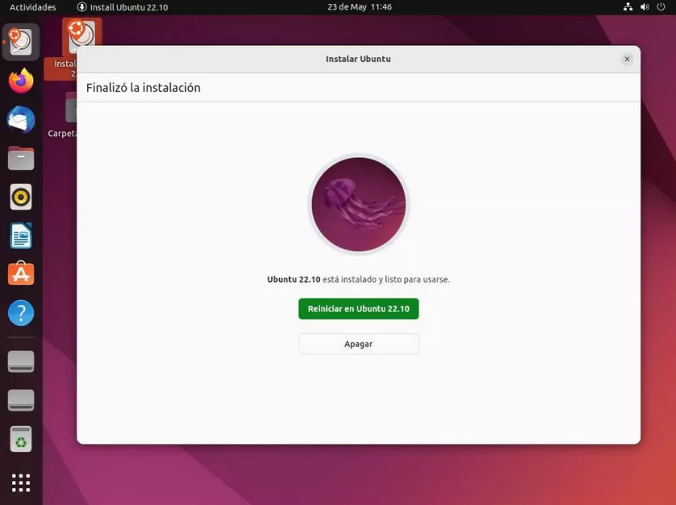

**Comandos**

SUDO, Este comando permite a los usuarios que no sean ROOT ejecutar comandos de Linux que normalmente requieren privilegios de superusuario.

SUDO APT-GET UPDATE, Este comando descarga e instala las actualizaciones de cada paquete e independencia de nuestro sistema operativo.

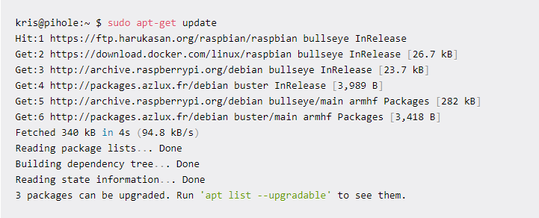

SUDO APT INSTALL HTOP, Este comando nos permite instalar el paquete de HTOP.

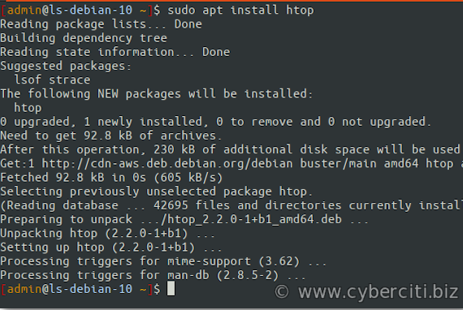

HTOP, Este comando sirve para visualizar de una mejor manera los procesos de nuestra PC haciéndolo mas amigable para el usuario.

